无须扬鞭自奋蹄，技能比赛展风采！

——我校体育组获新北区体育教师风采展示一等奖

为了提高体育教师基本素质，构建体育教师专业成长平台，2016年6月23日上午8点，由新北区教育局主办，新校小学承办的新北区体育教师风采展示比赛在新桥小学体育馆如期举行。本次比赛分中学组和小学组两个组别进行。中学组共有20支代表队参加比赛。比赛内容分为四大块：口令、队列队形、广播操展演、进退场。

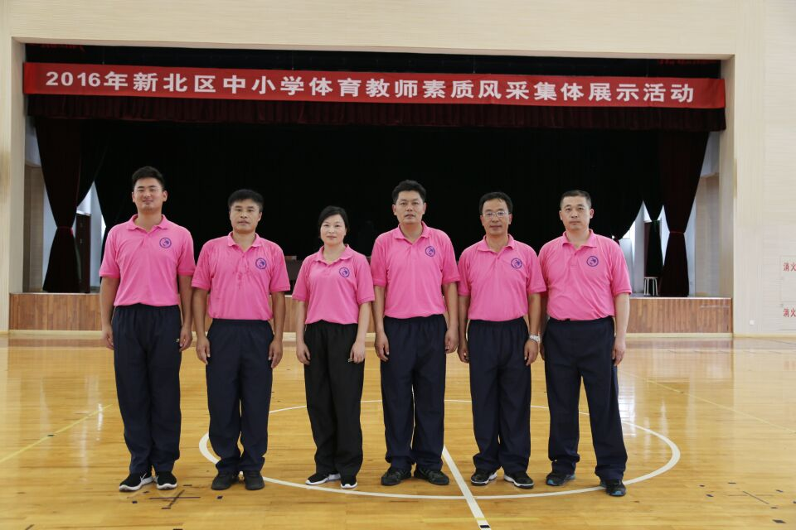

为了备战本次比赛，我校体育组全体老师连续两周每天上午七点半点—九点在学校体育馆，针对比赛内容进行一个半小时的集中培训。在把基本动作规范成型的前提下，又在学校篮球场进行模拟实战训练。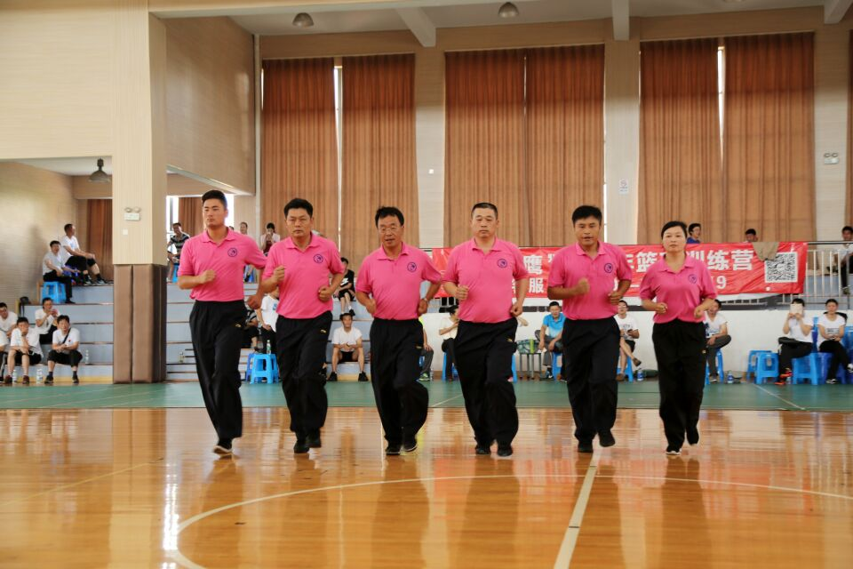

比赛当天，我校体育组教师在刘猛副校长的带领下，在比赛中充分展示出我们新桥高中良好的精神风貌。所有教师服装统一，斗志昂扬，男教师男教师朝气蓬勃，活力四射，女教师高挑靓丽，英姿飒爽，技能展示动作规范标准，队列队形编排合理有序，口令清晰洪亮，给全区体育教师留下深刻印象，经过激烈角逐，我校获得一等奖的优异成绩。

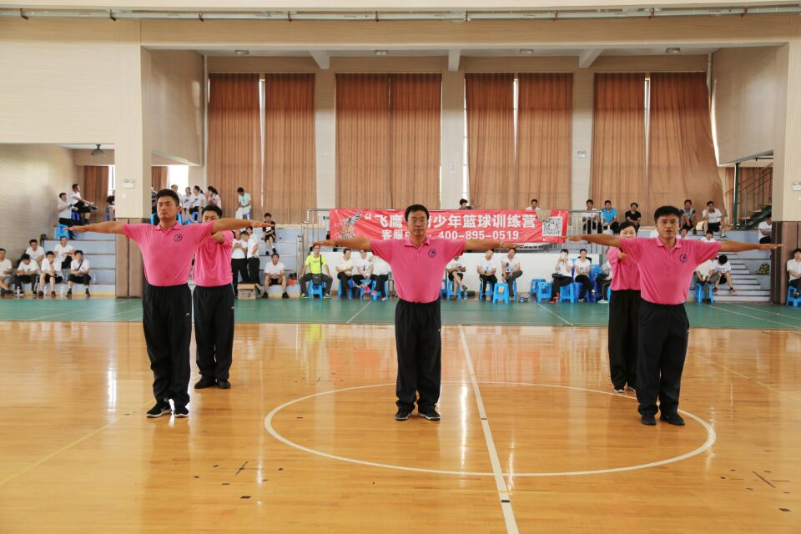

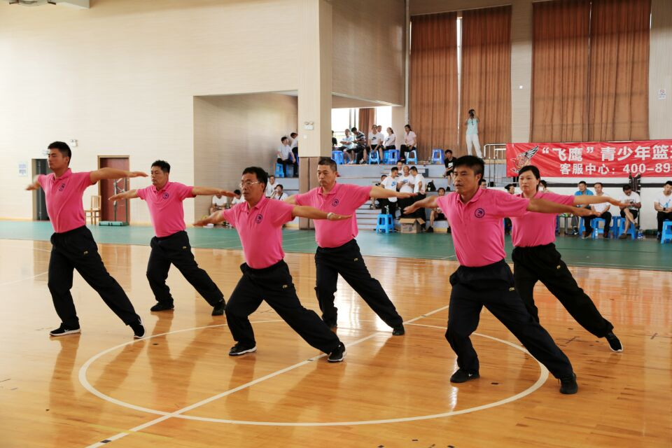

比赛不是目的，以赛促练，对体育教师专业化发展起了很好的助推作用，我校体育组将以此为契机，夯实基础，苦练内功，提高技能，为我校学校体育工作的全面提升，贡献体育人的一份力量！

(文：王小东 摄影：王小东)